**Опросный лист**

**ФИО Заказчика, дата заполнения**

1. **Количество человек _____________**
2. **Количество этажей ______________**
3. **Цокольный этаж ________________**
4. **Состав помещений:**

1 этаж: __________________________________________________________________________

2 этаж: __________________________________________________________________________

1. **Высота этажей (от пола до потолка):**

1 этаж –

2 этаж -

1. 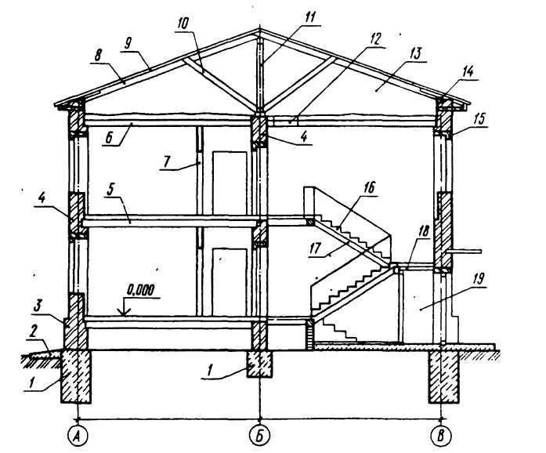**Конструкция кровли**:

Скатная:

- мансардная, чердачная (выбрать)



Мансардная Чердачная

- двухскатная, четырех скатная (выбрать)

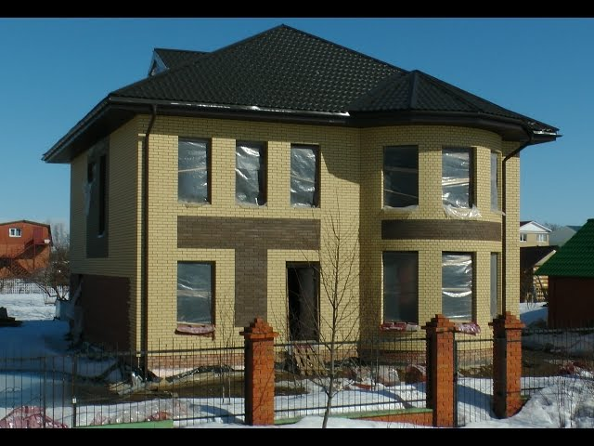

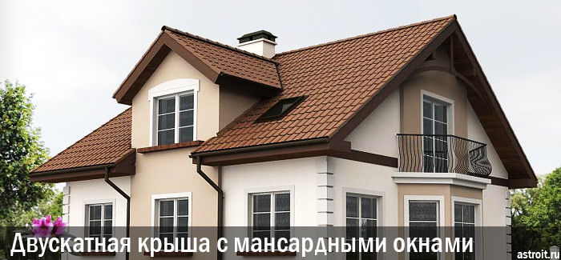  
 Двухскатная Четырехскатная

Плоская:

Эксплуатируемая ______________

Неэксплуатируемая ____________

1. **Материалы строительства:**

- Стены наружные: ___________________________________________________________

Утеплитель __________________________________________________________________ Отделка _____________________________________________________________________

- Внутренние несущие стены: ___________________________________________________

Отделка: _____________________________________________________________________

- Перегородки: ________________________________________________________________

Отделка: _____________________________________________________________________

- Перекрытия: ________________________________________________________________

- Покрытие кровли: ____________________________________________________________

- Окна: ______________________________________________________________________

- Двери:

наружные ____________________________________________________________________

внутренние ___________________________________________________________________

1. **Дополнительно:**